ЦЕНТР ТВОРЧЕСТВА «SATTILIK» - СЧАСТЛИВЫЙ МИР ДЕТСТВА.
ЖИВОПИСЬ КАК ВИД ИЗОБРАЗИТЕЛЬНОГО ИСКУССТВА.

Мерзлина Оксана Геннадьевна
Атырауская область, город Атырау
Центр Творчества «Sattilik»

На сегодняшний день среди молодежи города Атырау все большую популярность приобретают занятия живописью. В городе активно работают художественные студии и центры творчества, проводятся мастер классы для детей и взрослых.
Живопись - одно из древних искусств, которое на протяжении многих веков прошло эволюцию от наскальных росписей палеолита, до новейших течений XXI века. Это искусство родилось практически с появлением человечества. Древние люди, даже не осознав полностью себя человеком, почувствовали необходимость изображать окружающий мир на поверхности. Они рисовали всё, что видели: животных, природу, охотничьи сцены. Для рисования они использовали что-то похожее на краски, сделанные из натуральных материалов. Это были земляные краски, древесный уголь, чёрная сажа. Кисточки делали из волос животных, либо просто рисовали пальцами.

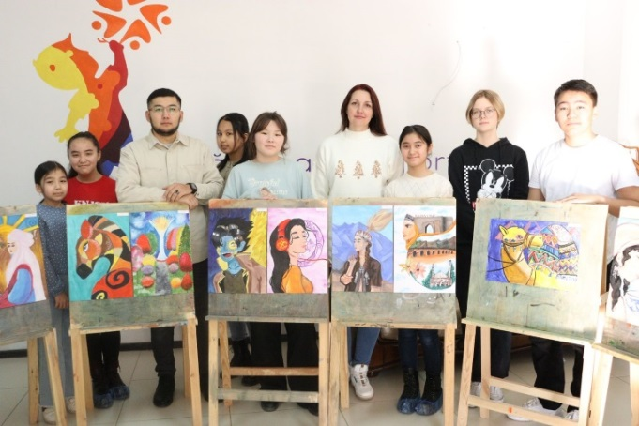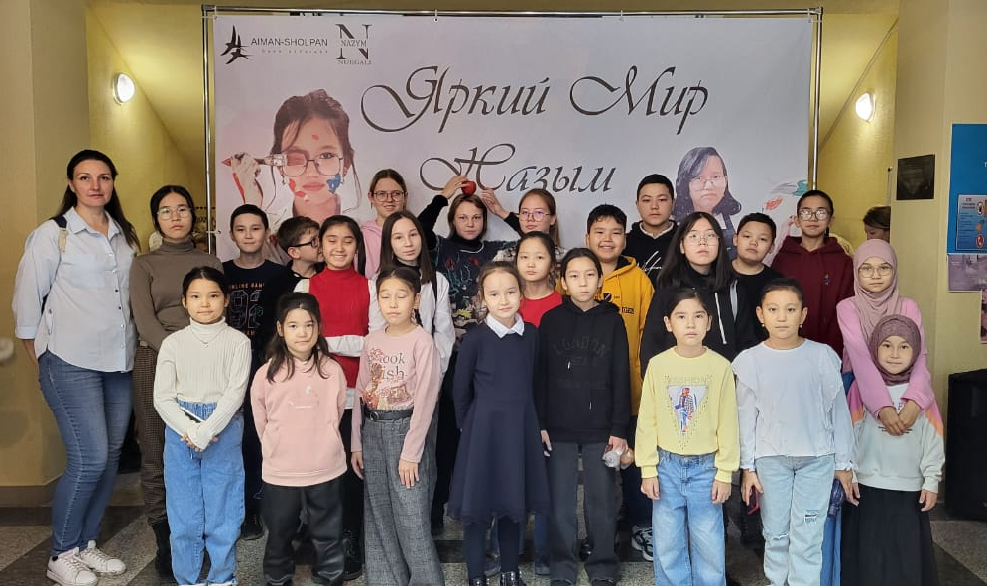

Центр творчества «Sattilik» города Атырау, преподаватели живописи Рахманқұл Н.А. и Мерзлина О.Г. со своими учениками

История живописи - это бесконечная цепочка, берущая свое начало с первоисточников, самых первых картин. Каждый новый стиль вырастает из стилей, которые были до него. Каждый великий художник добавляет что-то к достижениям более ранних художников и влияет на более поздних художников. Мы наслаждаемся живописью за красоту ее линий, форм, цвета.

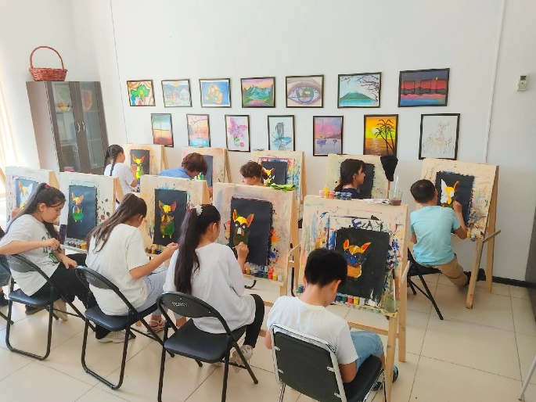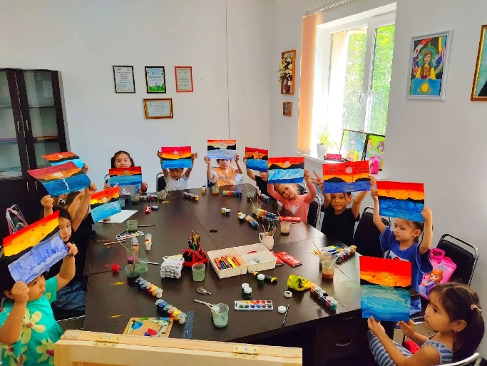

Художественная студия Центр творчества «Sattilik» города Атырау

В художественной студии Центра творчества «Sattilik» города Атырау учаться очень талантливые дети, по-настоящему преданные своему делу. В старших группах у многих учеников уже выработался свой стиль. Средние группы и наши «малышарики» еще ищут себя, но все без исключения с удовольствием приходят на занятия. Наши ученики являются многочисленными победителями городских и республиканских конкурсов творчества. Есть в нашем Центре «Sattilik» и настоящие звездочки: Серік Милана, Жаугаштиева Динара, Краснова Вероника, Казиева Виктория, Ермольчев Андрей, Голованова Диана, Мурсабаева Дарина, Серікбай Кайрат, Жалғас Анель, Сахиева Дильназ и другие. Ребята активно учавствуют в конкурсах и проектах, занимают призовые места, но самое главное – это их трудолюбие и упорство в достижении целей. В наше сумашедшее цифровое время наши ученики находят время для занятий живописью, а преподаватели нашего Центра всячески помогают им развить и укрепить их творческие способности. Вместе мы большая творческая семья!

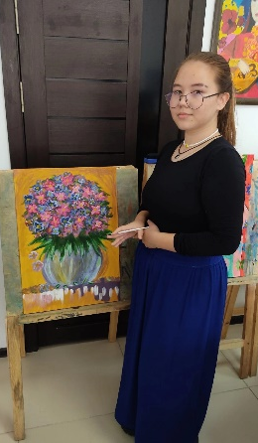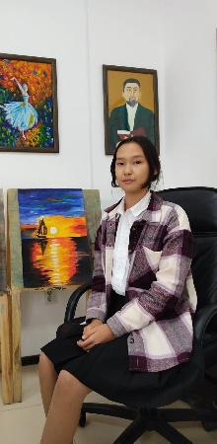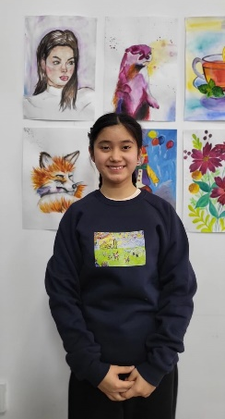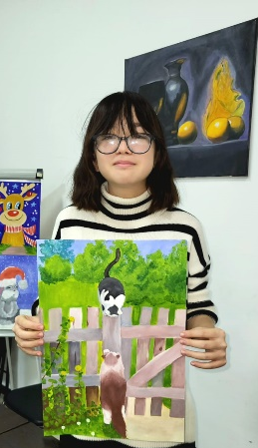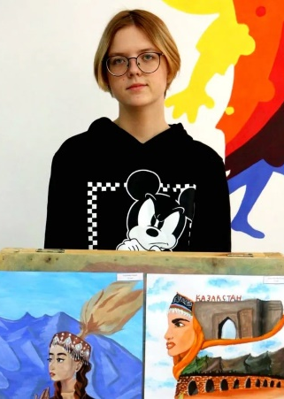

Чем же так привлекает детей и родителей занятия живописью? Известно, что рисование не просто развлекает, но ещё и приносит значительную пользу детям (да и взрослым тоже). Многие мамы и папы хотели бы выявить у своего чада способности к творчеству и по возможности пробудить у него интерес к рисованию. Так какие положительные стороны есть у рисования? Давайте разбираться.

Плюс №1: Развитие мелкой моторики.
В рисовании важно каждое действие, и поэтому, когда ребёнок учится держать кисточку, карандаш или раскрашивает мелкие детали – всё это совершенствует его мелкую моторику, ловкость и подвижность кистей и пальцев. Кстати, если ребенок рисует с младенческого возраста, в школьный период у него, как правило, нет проблем с правильной постановкой руки во время письма.

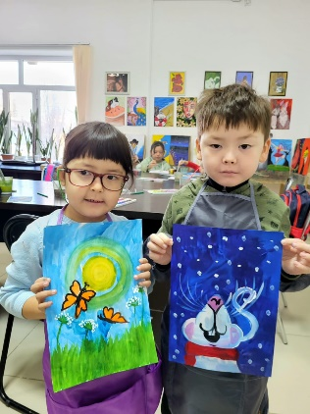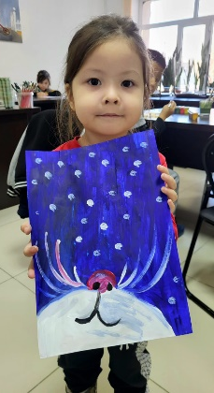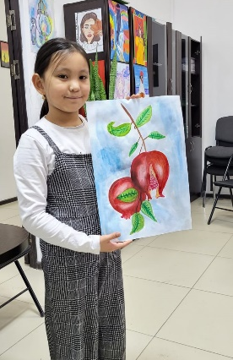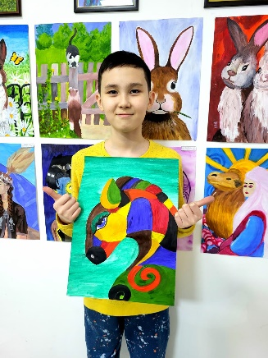

Плюс №2: Демонстрация эмоций.
Это преимущество ни для кого не станет откровением. Даже взрослые зачастую рисуют, чтобы выплеснуть накопившуюся радость или негатив. По рисунку можно определить, в каком расположении духа ребёнок, тревожится ли он о чём-то. Многие психологи активно используют такой метод выявления детских проблем и оказания помощи ребёнку.

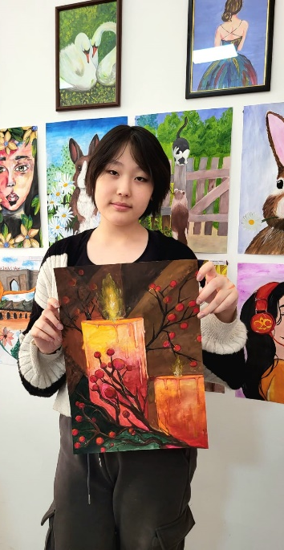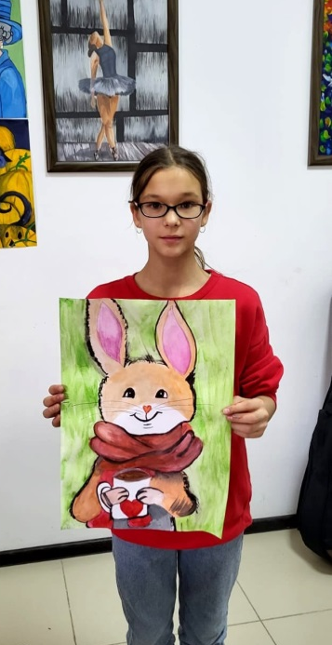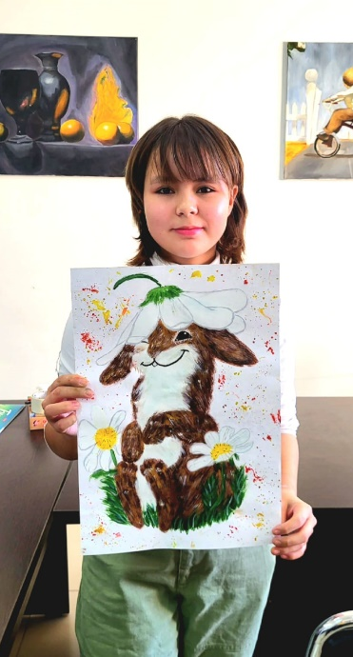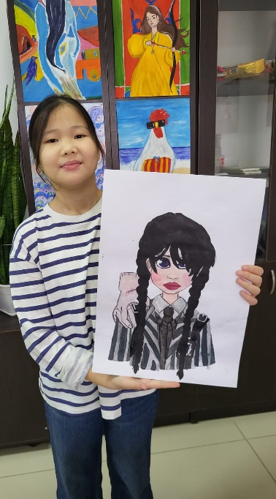

Плюс №3: Развитие умственных способностей.
Специалисты доказали, что даже если ребёнок молчит во время процесса, пока он рисует в его головном мозге активно работают отделы, отвечающие за речь, её связность и богатство. Кроме того, во время творчества оба полушария головного мозга активно между собой взаимодействуют.

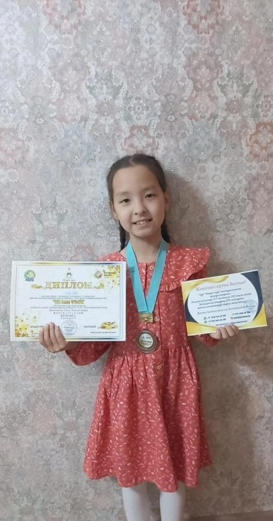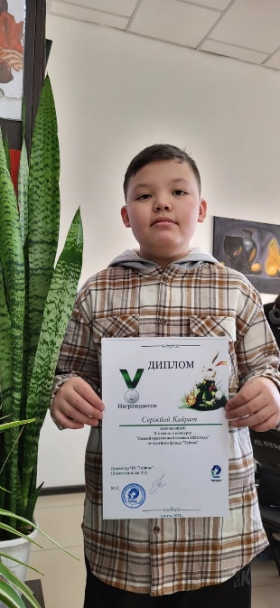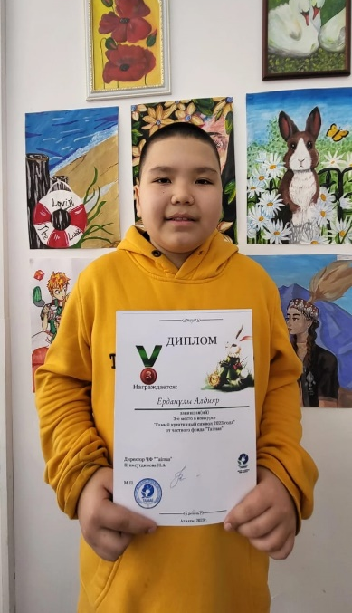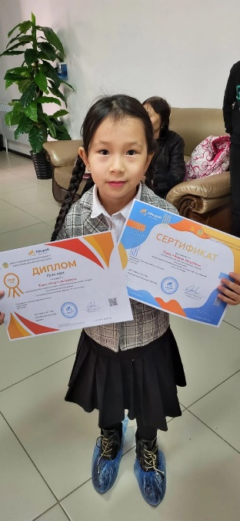

Плюс №4: Пробуждение фантазии.
Рисование пробуждает в ребёнке фантазию и воображение, поскольку в процессе задействуется эмоциональная сфера. А ещё фантазия развивается благодаря использованию разных нетрадиционных художественных техник: рисования ладошками, мягкими губками, щётками, смятой бумагой, палочками, верёвками и так далее. Работа с разными предметами и фактурами положительно влияет на детскую креативность, пробуждая яркие впечатления.

Плюс №5: Задействование межпредметных связей.
Художественное творчество - прекрасный способ наладить межпредметные связи в рамках одной деятельности. Например, если ребёнок рисует разные деревья и животных - это биология, цифры и геометрические фигуры - математика, космос и планеты - астрономия, рыцарей и динозавров - история, океаны и реки - география. Всё это развивает детскую эрудицию и расширяет сферу интересов маленького человека.

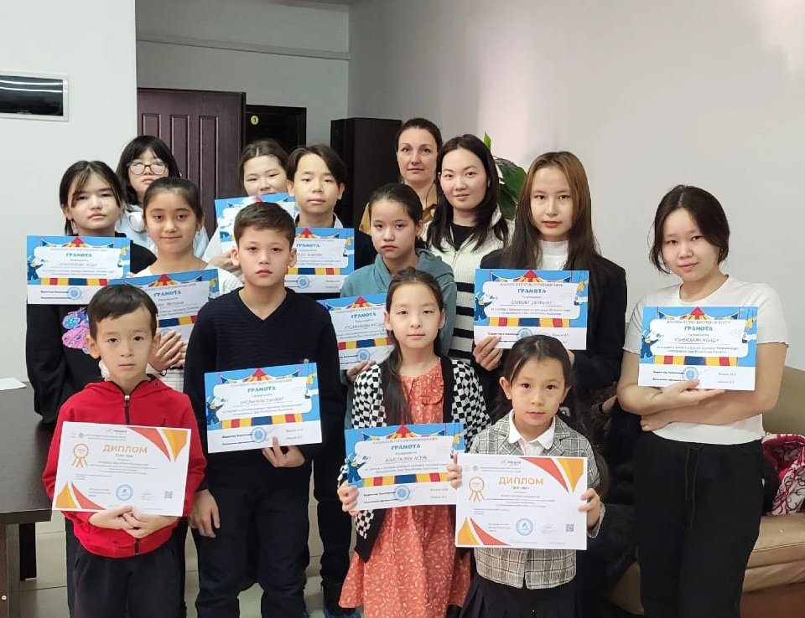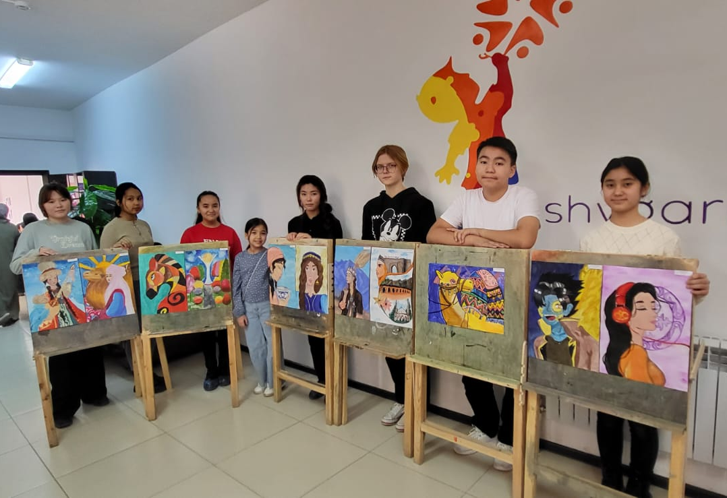

Плюс №6: Развитие логики.
Процесс рисования успешно формирует детское логическое мышление. Всё потому, что рисуя, ребёнок учится анализировать пропорции, думать над перспективой, сравнивать цвета и формы предметов, соизмерять.

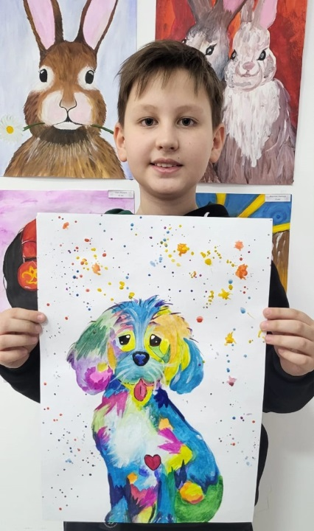

Плюс №7: Формирование самостоятельности.
Благодаря рисованию, дети учатся организовывать себя. Ведь творчество - это целый процесс! Необходимо и подготовить рабочее место, и придумать идею, а потом обязательно убрать после себя. Поэтому рисование формирует не только самостоятельность, но ещё и бережливое отношение к окружающей обстановке.

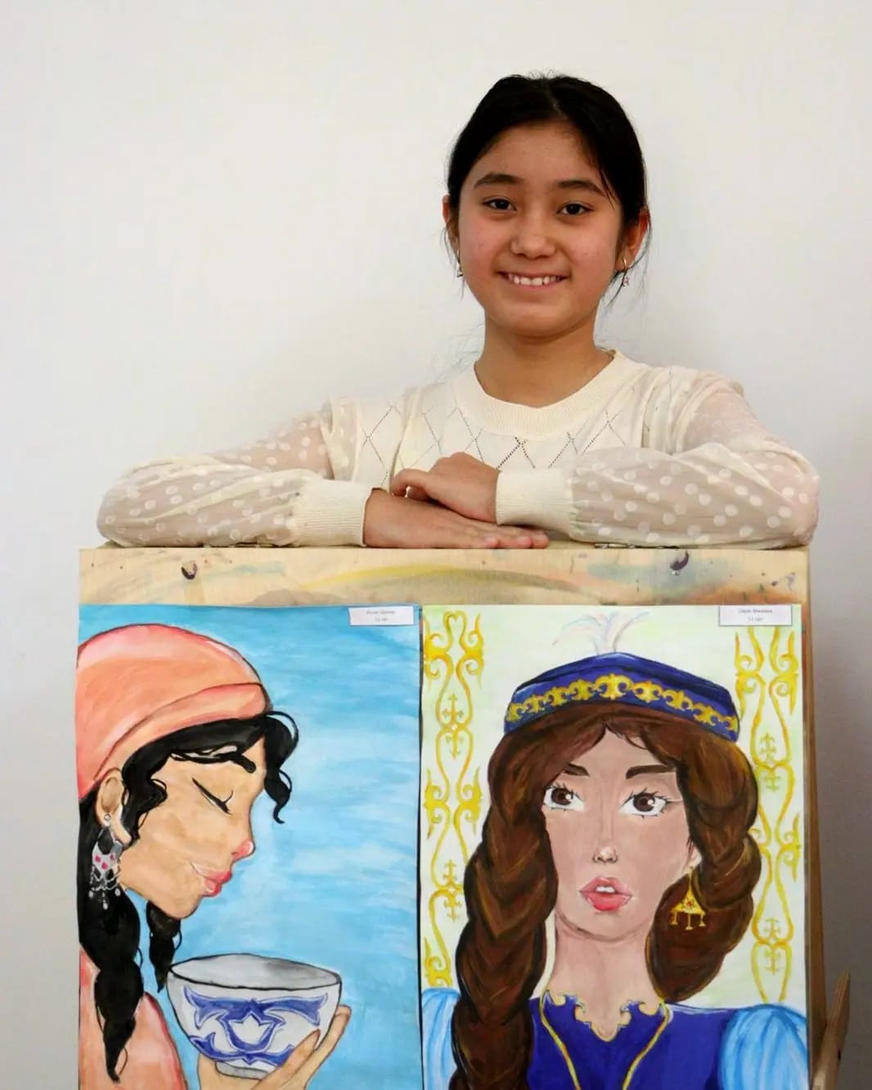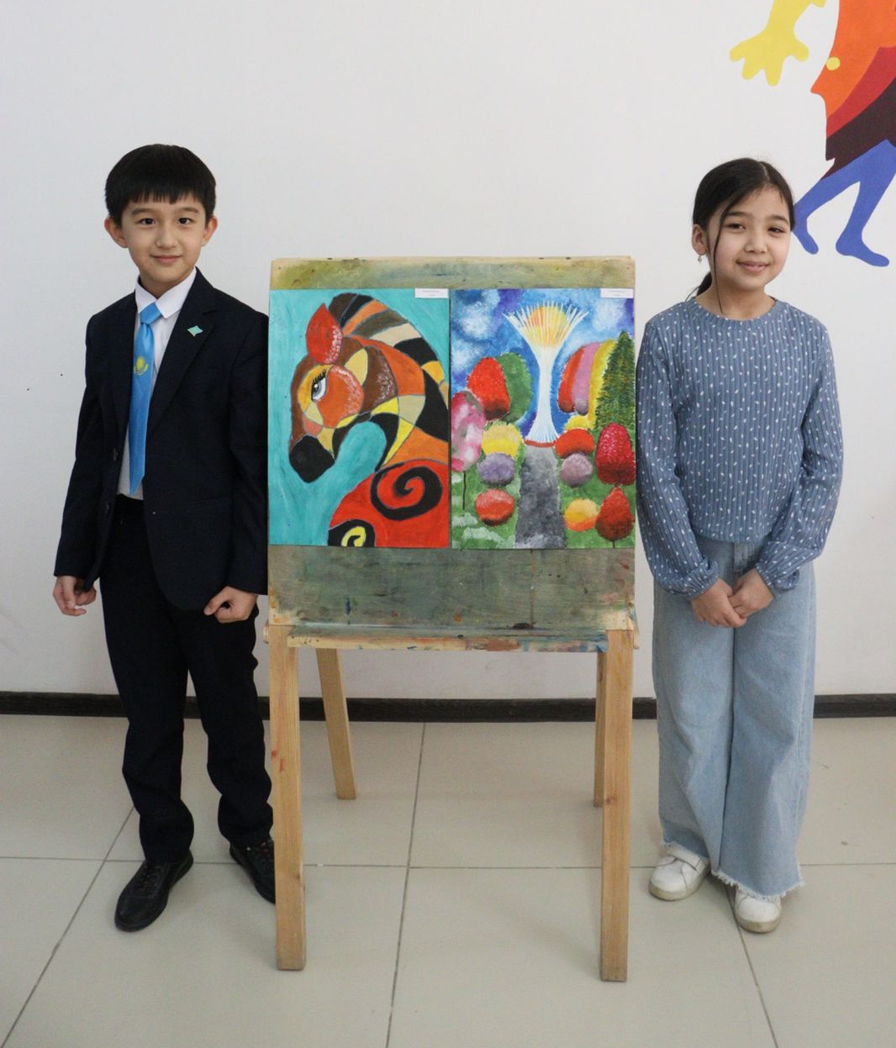

Плюс №8: Развитие концентрации.
Рисование поможет ребёнку улучшить способность концентрировать и фокусировать внимание. Эти качества пригодятся и в школе, и во взрослой жизни.

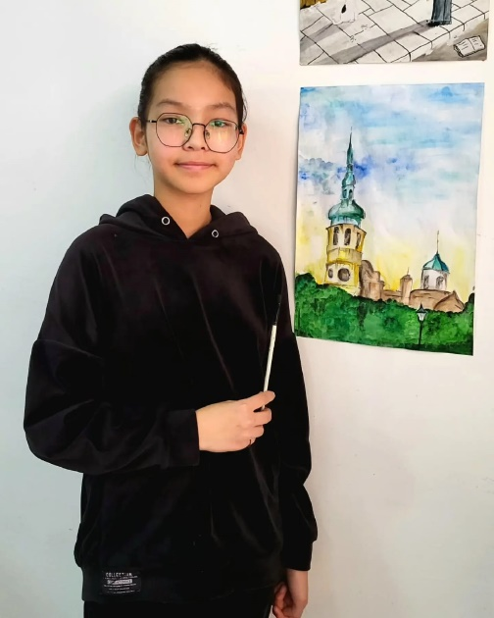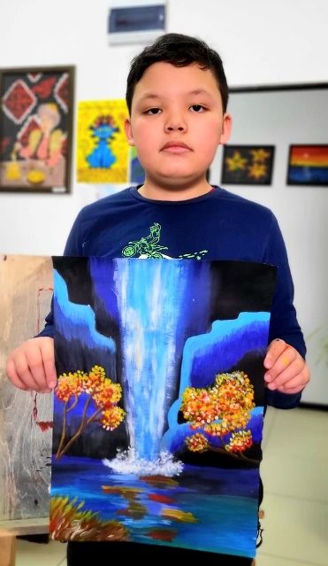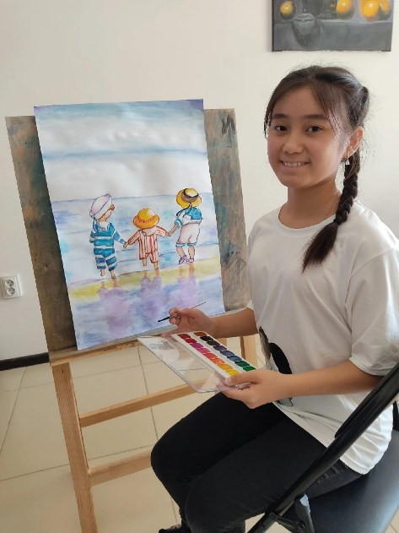

Плюс №12: Цветотерапия.
Творчество - прекрасный метод терапии, влияющий на функциональные системы ребёнка. Поэтому хорошо, если в процессе детям будут предоставлены разные цвета для рисования. Например, голубые оттенки успокаивают и снимают напряжение, жёлтые - стимулируют нервную деятельность и поднимают настроение, зелёные - повышают двигательно-мускульную работоспособность и полезны для глаз.

Авторы статьи: Рахманқұл Нұрғали Асылханұлы и Мерзлина Оксана Геннадьевна.

